1. 개발 과제의 요약

MyFinSight는 AI Agent를 활용하여 개인 투자자의 투자 전략 수립부터 성과 검증 및 결과 분석까지의 과정을 통합적으로 지원하는 투자 의사결정 보조 웹 플랫폼이다. 본 프로젝트는 사용자의 투자 목적, 투자금, 투자기간, 위험성향 및 자연어로 입력된 투자 아이디어를 분석하고, 이를 바탕으로 개인의 투자 조건과 제약사항을 반영한 주식 포트폴리오를 구성하는 시스템의 개발을 목표로 한다. 이를 위해 ① 주가, 기업 재무정보, 금융 뉴스 등 정량·정성 데이터를 수집·관리하는 데이터 파이프라인을 구축하고, ② AI Agent 기반의 투자 전략 생성 및 포트폴리오 최적화 모듈을 구현한다. ③ 또한 과거 시장 데이터를 활용한 백테스트를 수행하여 투자 전략의 수익성과 위험을 정량적으로 평가하고, ④ 포트폴리오 구성 근거와 주요 성과지표를 종합한 시각화 리포트를 제공한다. 궁극적으로 본 프로젝트는 투자자의 주관적인 투자 아이디어를 데이터에 기반한 검증 가능한 전략으로 구체화함으로써, 개인 투자자의 체계적이고 합리적인 투자 의사결정을 지원하는 것을 목적으로 한다.

2. 개념설계안

◇ 채택안 개요 (단계 고정 파이프라인 + 전략 명세 + 역할 한정 LLM)
본 설계안은 분석 순서를 코드가 고정한 파이프라인이다. 사용자의 Profile과 자연어 아이디어는 검증된 요청으로 확정되고, 종목 선정 결과와 운용 규칙은 전략 사양(Strategy Spec)으로 정리된다. 포트폴리오 비중은 공통 구성 함수 construct()가 계산하고, 백테스트 결과는 사용자의 투자 조건 8가지로 검증한다. LLM은 의도 해석, 테마 분류, 뉴스 투자 의견, 근거·리포트 서술처럼 말을 다루는 일만 맡는다. 종목 검색, 순위, 비중, 성과는 모두 코드가 계산한다. 모든 금융 자료는 팀 PostgreSQL 한 곳에서 읽는다.
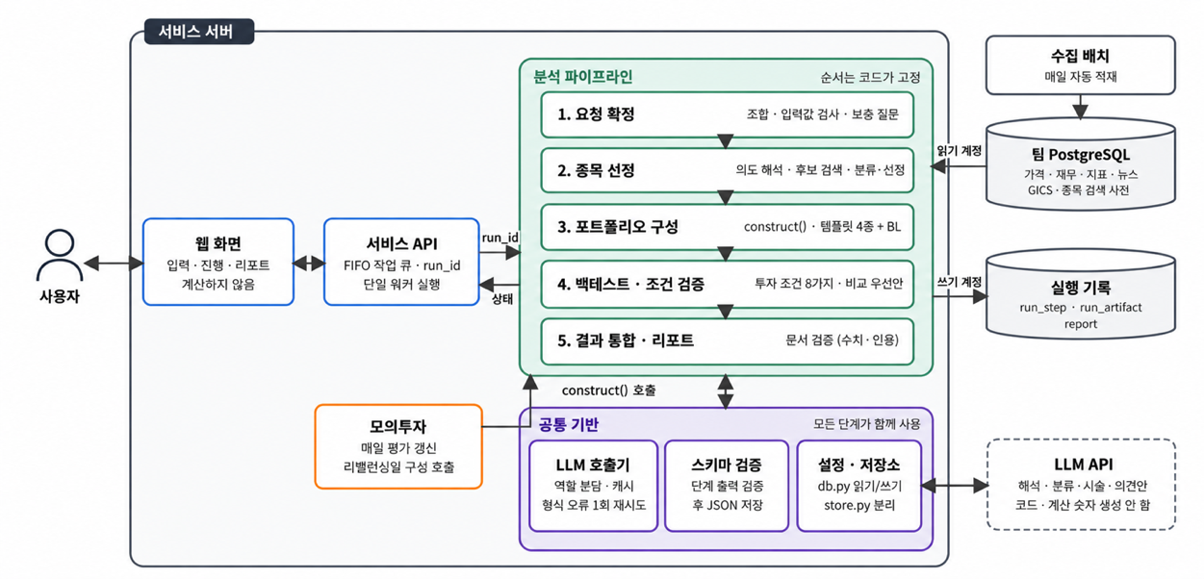
[그림 1] 3안 아키텍처도
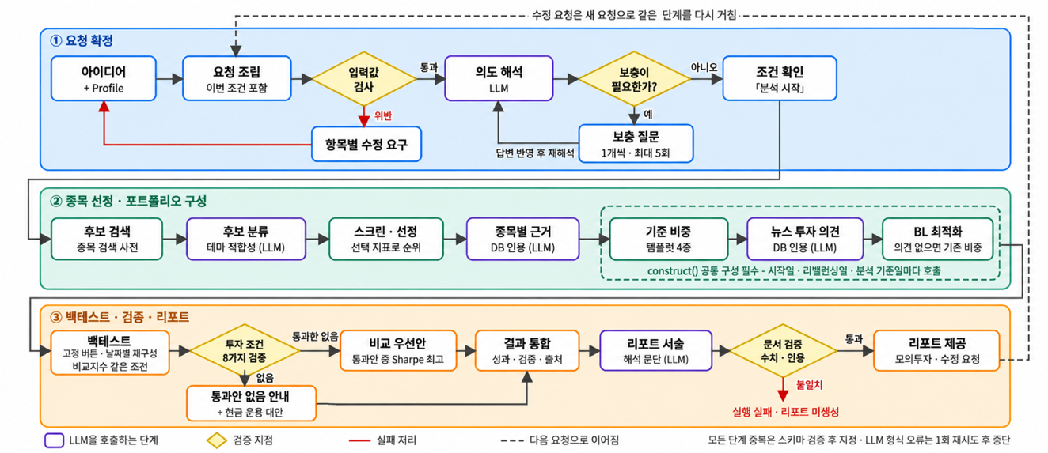
[그림 2] 3안 동작흐름도
◇ 분석 흐름과 산출물
순서 | 단계 | 담당 | 하는 일 | 산출물
1 | 요청 조립 ·  입력값 검사 | 요청 관리 | Profile + 아이디어 + 이번 조건 조립, 수치 범위·제약 충돌 검사, 기준일·환율 확정 | 요청 초안
2 | 의도 해석 ·  보충 질문 | 종목 선정 (LLM) · 요청 관리 | 아이디어를 산업 범위·검색 키워드·선정 지표·위험 기준으로 해석, 부족한 항목만 1개씩 최대 5회 질문, 사용자 확인 후 「분석 시작」 | 확정 요청, 의도
3 | 후보 검색 | 종목 선정 | 종목 검색 사전에서 산업 코드·키워드로 검색, 부족하면 범위를 넓혀 재검색 | 후보 종목군
4 | 후보 분류 | 종목 선정  (LLM) | 후보별 테마 적합성 분류 | 분류 결과
5 | 스크린·선정 | 종목 선정 | 제외 조건·규모·유동성 필터 후 선택 지표(모멘텀·저변동성·저PER·퀄리티·고배당)로 순위 | 선정 종목, 운용 규칙(전략 사양)
6 | 종목별 근거 | 종목 선정  (LLM) | DB 자료를 인용해 기업별 선정 근거 서술 | 기업별 근거
7 | 포트폴리오  구성 | 포트폴리오 구성  (LLM 포함) | 공통 구성 함수로 비중 템플릿 4종 계산, 직전 14일 뉴스로 투자 의견을 받아 BL 최적화, 시작일·리밸런싱일·기준일마다 호출 | 시작일 목표 비중, 날짜별 비중 경로, 현재 구성
8 | 백테스트 | 백테스트 · 리포트 | 고정 목표·날짜별 재구성 포트폴리오와 비교지수를 같은 기간·자본·적립 조건으로 시뮬레이션, 지표 계산 | 성과 지표
9 | 조건 검증 ·  비교 우선안 | 백테스트 · 리포트 | 투자 조건 8가지 판정, 필수 조건 통과안 중 Sharpe 최고안 선정, 통과안이 없으면 현금 혼합 대안 | 검증 결과
10 | 결과 통합 ·  리포트 | 백테스트 · 리포트 (LLM) | 성과·검증·출처 통합, 해석 문단 작성, 문단 속 숫자·인용 대조 | 리포트
[표 1] 분석 흐름과 산출물

3. 이론적 계산 및 시뮬레이션

본 프로젝트에서는 AI Agent가 생성한 투자 전략의 타당성을 검증하기 위해 금융공학 기반의 포트폴리오 최적화 이론과 과거 시장 데이터를 활용한 백테스트 Simulation을 적용한다. 더불어 LLM이 투자 종목 예측에 사용될 수 있다는 연구들을 기반으로 한다.
가. 가격 수익률 및 포트폴리오 위험 추정
포트폴리오 최적화를 위해 개별 종목의 과거 가격 데이터를 활용하여 수익률과 위험을 추정한다. 종목별 일간 수익률은 주식분할 및 배당 등의 영향을 반영한 수정주가를 기준으로 계산하며, 서로 다른 통화로 거래되는 자산은 동일한 기준 통화로 환산한다.
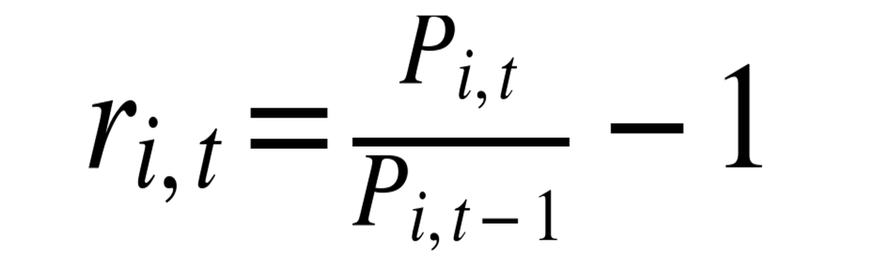
여기서 $P_{i,t}$는 종목 $i$의 시점 $t$에서의 수정주가이며, $r_{i,t}$는 해당 종목의 일간 수익률을 의미한다.
산출된 수익률을 바탕으로 종목별 변동성과 종목 간 공분산행렬 $Σ$를 추정한다. 공분산은 서로 다른 자산의 수익률이 함께 변화하는 정도를 나타내며, 포트폴리오의 분산투자 효과와 전체 위험을 평가하는 데 사용된다. 포트폴리오의 자산별 투자 비중을 $w$라고 할 때 포트폴리오 분산은 다음과 같다.

이를 기반으로 동일비중, 시가총액비중, 역변동성 및 최소분산 방식의 기준 포트폴리오를 구성하고, 사용자별 투자 조건과 제약사항을 반영하여 자산 배분 결과를 비교한다.
나. Black–Litterman 기반 포트폴리오 최적화
본 프로젝트에서는 정량적인 시장정보와 LLM이 생성한 투자 의견을 통합하기 위해 Black–Litterman 포트폴리오 최적화 모델을 적용한다. Black–Litterman 모델은 기준 포트폴리오에서 도출한 내재 기대수익률에 투자자의 주관적 전망(View)을 베이지안 방식으로 결합하여 새로운 기대수익률을 추정하는 방법론이다. 먼저 기준 포트폴리오의 투자 비중 $w_{prior}$, 공분산행렬 $Σ$, 위험회피계수 $δ$를 이용하여 내재 기대수익률 $Π$를 계산한다.

이후 LLM은 데이터베이스에 저장된 최근 14일간의 금융 뉴스와 기업정보를 분석하여 개별 종목 또는 종목 간 상대적인 기대수익률에 관한 투자 의견을 생성한다. 해당 의견은 투자 대상과 관계를 정의하는 행렬 $P$, 예상 수익률 벡터 $Q$, 의견의 불확실성을 나타내는 공분산행렬 $Ω$로 변환된다.
LLM이 생성한 의견의 신뢰도 $c_{k}$는 사전에 정의한 변환식을 통해 불확실성으로 반영한다.
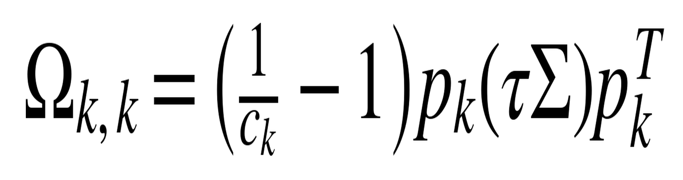
신뢰도가 높은 의견일수록 불확실성이 작아져 최종 기대수익률에 상대적으로 큰 영향을 미치도록 설계한다. 초기 구현에서는 의견 간 오차가 독립적이라는 가정 아래 대각 공분산행렬을 적용한다.
Black–Litterman 모델의 최종 기대수익률은 다음과 같이 계산한다.
산출된 기대수익률을 활용하여 다음의 평균–분산 최적화 문제를 해결한다.

이를 통해 시장 데이터를 기반으로 한 수학적 최적화와 LLM의 정성적 정보 분석을 결합한 개인 맞춤형 포트폴리오를 구성한다.
다. 백테스트 Simulation 및 성과 분석
Simulation에서는 다음과 같은 성과지표를 산출하여 투자 전략을 평가한다.
평가 지표 | 평가 내용
누적수익률 및 CAGR | 전체 투자기간의 수익성과 연평균 복리수익률
연환산 변동성 | 포트폴리오 수익률의 변동 정도
Sharpe Ratio | 위험 대비 초과수익 성과
최대낙폭(MDD) | 투자기간 중 누적 운용가치의 최대 하락폭
최종 평가액 및 XIRR | 실제 납입금과 현금흐름을 반영한 투자 성과
벤치마크 대비 성과 | 동일 조건의 시장지수 투자와 비교한 상대 성과
[표 2] 백테스트 Simulation의 주요 성과 평가 지표
라. LLM 기반 종목 선정 및 미래 수익률 전망
최근 대규모 언어모델(LLM)로 금융 뉴스와 기업의 정성 정보를 분석해 주가 수익률 예측과 종목 선정에 활용하는 연구가 보고되고 있다. Lopez-Lira와 Tang(2026)은 LLM이 기업 뉴스의 경제적 의미를 해석해 이후 주가 움직임을 예측하는 정보를 추출할 수 있음을 실증하였고, Guo와 Hauptmann(2024)은 뉴스 기반 LLM 수익률 신호로 포트폴리오 성과를 개선할 가능성을 확인하였다. 본 프로젝트에서 사용한 Black-Litterman 최적화에서도 LLM이 생성한 입력값으로 생성한 Black–Litterman 포트폴리오가 단순 포트폴리오 구성 벤치마크들을 이길 수 있음이 최근 연구로 입증되고 있다.(Lee et al., 2025)(Shu et al., 2026)

4. 소프트웨어 설계

소프트웨어는 사용자 기능을 기준으로 일곱 모듈로 나누고, 각 모듈이 정해진 형식의 입력을 받아 다음 단계에 결과를 전달하도록 설계한다. 설정, 저장소 접근, LLM 호출, 데이터 형식 검사와 실행 관리는 공통 기반으로 둔다.
◇ Use Case
주요 사용자 기능은 프로필 관리, 분석 요청, 리포트 확인, 모의투자 시작·성과 확인과 기존 전략 수정이다.
분석과 수정안은 같은 분석 흐름을 사용한다. 서비스가 직접 연동하는 외부 대상은 팀 금융 DB와 LLM API이다.
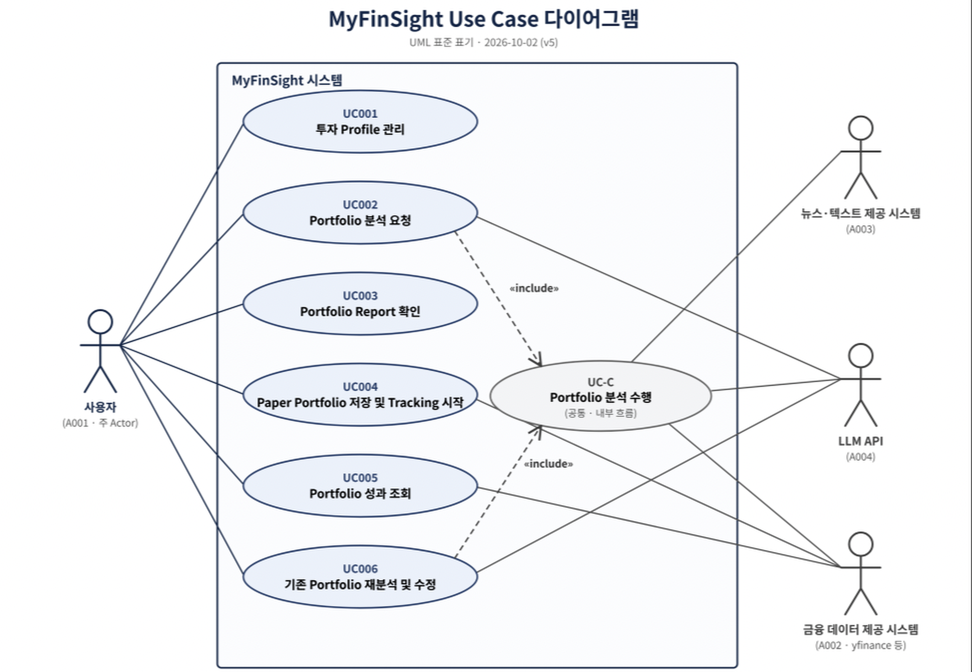
[그림 3] 사용자 기능과 외부 연동 대상
◇ 요구사항
요구사항은 사용자 기능과 분석의 신뢰성을 기준으로 정리한다. 필수는 핵심 서비스에 포함할 항목이고, 선택은 구현 범위를 고려해 확장할 항목이다. 투자 요청 예시를 미리 제공하는 기능은 현재 범위에서 제외한다.
번호 | 요구사항 | D/W | 중요도 | 1차 구현
R1 | 시스템은 프로필을 등록·수정하고 각 분석에 사용한 버전을 보존할 수 있어야 한다. | D | 상 | △
R2 | 시스템은 사용자의 자연어 투자 아이디어를 Profile과 통합하여 분석 가능한 투자 조건으로 정리하고, 부족한 조건을 확인할 수 있어야 한다. | D | 상 | ✕
R3 | 분석에 쓰이는 금융 정보는 확인 가능한 실제 데이터에 근거해야 한다. | D | 상 | ○
R4 | 시스템은 선정 종목·비중·제약·리밸런싱이 명확한 전략을 구성해야 한다. | D | 상 | △
R5 | 시스템은 검증을 통과한 전략과 분석 결과만 제공해야 한다. | D | 상 | ○
R6 | 시스템은 백테스트를 통해 과거 성과와 위험을 같은 조건의 비교 벤치마크와 함께 평가해야 한다. | D | 상 | ○
R7 | 시스템은 계산 결과와 해석을 연결한 리포트를 제공해야 한다. | D | 상 | ○
R8 | 시스템은 리포트의 투자분석 결과를 근거와 출처와 함께 연결해 제공해야 한다. | D | 상 | ○
R9 | 사용자는 분석이 어떤 단계를 거쳐 수행되었는지와 각 단계의 성공·실패 여부를 확인할 수 있어야 한다. | D | 상 | ○
R10 | 사용자는 기존 투자전략의 수정을 요청할 수 있어야 한다. | D | 중 | ✕
R11 | 시스템은 포트폴리오 생성 이후 모의투자의 성과와 운용 기록을 제공해야 한다. | D | 중 | ✕
R12 | 사용자는 분석 진행 상태와 대기 순번을 화면에서 확인할 수 있어야 한다. | W | 중 | ✕
R13 | 사용자는 미리 제공된 투자 요청 예시로 분석을 시작할 수 있어야 한다. | W | 하 | ✕
R14 | 같은 입력이면 같은 결과가 나와야 한다. | D | 상 | ✕
R15 | 시스템은 분석 기준일 이후의 자료를 쓰지 않아야 한다. | D | 상 | ○
[표 3] 상위 요구사항
◇ 모듈 구성
모듈은 아래의 일곱 개로 구성하며, 각 모듈 안의 세부 처리는 하나의 책임 아래 묶는다. Module2는 분석 전체에 자료를 공급하고 Module7은 사용자 입력과 결과 화면을 담당한다. 본 분석의 중심 경로는 Module1 → Module3 → Module4 → Module5다.
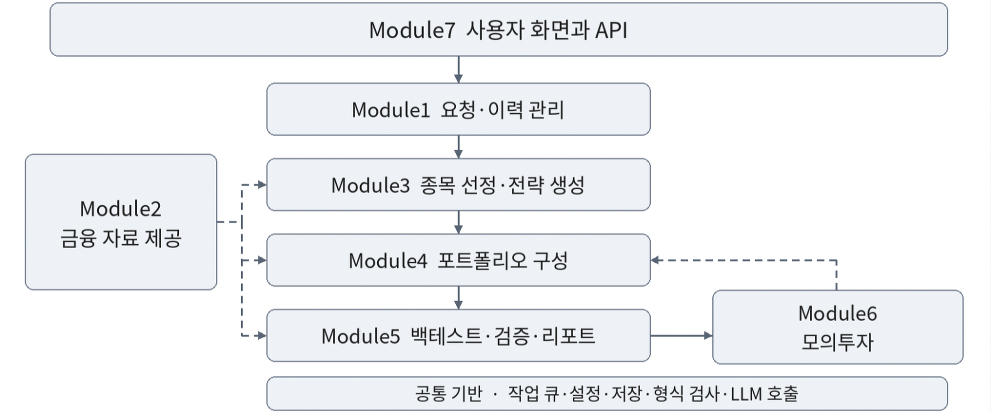
[그림 4] 모듈구성
모듈 | 역할 | 다음 단계에 넘기는 결과
Module1  사용자·요청관리 | 프로필 버전, 요청 조립, 질문과 수정·재분석 이력 | 확정 요청, 이전 실행 요약
Module2  금융데이터 | DB 조회, 품질 검사, 산업 사전과 뉴스 근거 | 가격·재무·환율, 구성종목·근거·품질 보고
Module3  종목선정·전략생성 | 의도 해석, 후보 검색·분류, 정량 선정과 기업별 설명 | 선정 종목·지표, 전략 사양과 인용 근거
Module4  포트폴리오구성 | 기준 비중, 뉴스 의견, BL과 날짜별 구성 | 시작일 목표, 날짜별 비중 경로와 현재 구성
Module5  백테스트·검증·리포트 | 과거 평가, 조건 판정, 수정안 비교와 문서 생성 | 통합 결과, 비교 결과와 리포트
Module6  모의투자 | 가상 보유 등록, 일별 평가와 리밸런싱 | 평가 기록, 거래·비용·근거와 갱신 상태
Module7  사용자화면 | 프로필·분석·리포트·모의투자와 수정 화면 | 사용자 입력·확인, API 요청
[표 4] 모듈별 책임과 산출물
◇ 주요 알고리즘
가. 요청을 분석 조건으로 정리
저장된 프로필에 아이디어와 이번 조건 변경을 합친다. 수치 범위와 포함·제외 충돌을 먼저 검사하고, LLM이 산업 코드·키워드·선정 지표와 질문을 정리한다. 질문 답변 후 다시 검사하며, 사용자가 최종 조건을 확인한 뒤에만 본 분석을 실행한다. 전략 사양은 이후 실제 선정 결과와 운용 규칙을 결합해 확정한다.
정보 | 주요 내용
요청 조건 | 투자금·통화·적립, 기간, 성향·손실 기준, 후보 범위와 포함·제외
선정 사양 | 산업 테마·검색 키워드, 템플릿·지표·정렬 방향과 종목 수
구성·운용 사양 | 기준 비중 방식, 종목·섹터 상한, 뉴스 조정 여부와 리밸런싱
평가 사양 | 분석 기준일, 백테스트 기간·자본·비용과 비교지수
[표 5] 단계 사이에 전달하는 전략 정보
나. 후보 검색과 정량 선정
산업분류와 키워드로 후보를 검색하고 제외·유동성·규모 조건을 적용한다. LLM은 후보를 40개씩
받아 테마에 실제로 해당하는지 분류한다. 통과 후보는 아래 지표로 순위를 정하고, 종목 수와 섹터 분산을 고려해 선택한다. 후보가 줄어든 과정과 제외 이유를 기록해 선정 결과를 설명한다.
템플릿 | 지표와 선정 방향
모멘텀 | 최근 1개월을 제외한 12개월 수익률: P(t−21)/P(t−252)−1, 높은 순
저변동성 | 최근 60거래일 수익률의 연변동성, 낮은 순
저PER | 기준일에 공개된 최근 4분기 EPS로 계산한 PER, 낮은 순; EPS≤0은 제외
퀄리티 | 이용 가능한 최근 재무 자료의 ROE, 높은 순
고배당 | 최근 자료의 배당수익률, 높은 순
[표 6] 정량 종목 선정 템플릿
기업별 설명은 선정 지표와 DB 뉴스·재무 근거를 인용한다.’
다. 기준 비중과 뉴스 조정
기준 비중은 동일비중·시가총액비중·역변동성·최소분산 중 사용자가 선택한다. 종목·섹터 상한을 적용하고 구성 가능한지 확인한다. 뉴스 조정이 켜져 있으면 직전 14일의 의견을 BL로 결합하고, 기준 대비 조정폭 안에서 목표 비중을 최적화한다.
라. 검증과 비교 결과
검증 단계 | 확인 내용
요청·자료 준비 | 필수 입력, 제약 충돌, 가격·환율·재무 공개 시점과 데이터 품질
종목·비중 구성 | 선정 수, 필수·제외 종목, 비중 합·최소비중·종목·섹터 상한·조정폭
백테스트 후 | 최대낙폭, 종목·섹터 상한, 종목 수, 시계열·운용 기록과 참고 성과
리포트 제공 전 | 대상·기간·단위별 숫자 대조, 인용 ID·출처 실존과 전략·결과 일치
[표 7] 단계별 검증
필수 조건을 충족한 포트폴리오 중 Sharpe가 가장 높은 것을 비교 우선안으로 정하고, 동률이면 최대낙폭이 작은 것을 선택한다. 통과안이 없으면 그 사실을 설명한다. 낙폭을 줄일 수 있는 현금 혼합 대안은 별도 백테스트로 다시 확인한다. 검증 단계에서 결과값이나 사용자 조건을 임의로 바꾸지 않는다.
마. 백테스트와 모의투자 트래킹
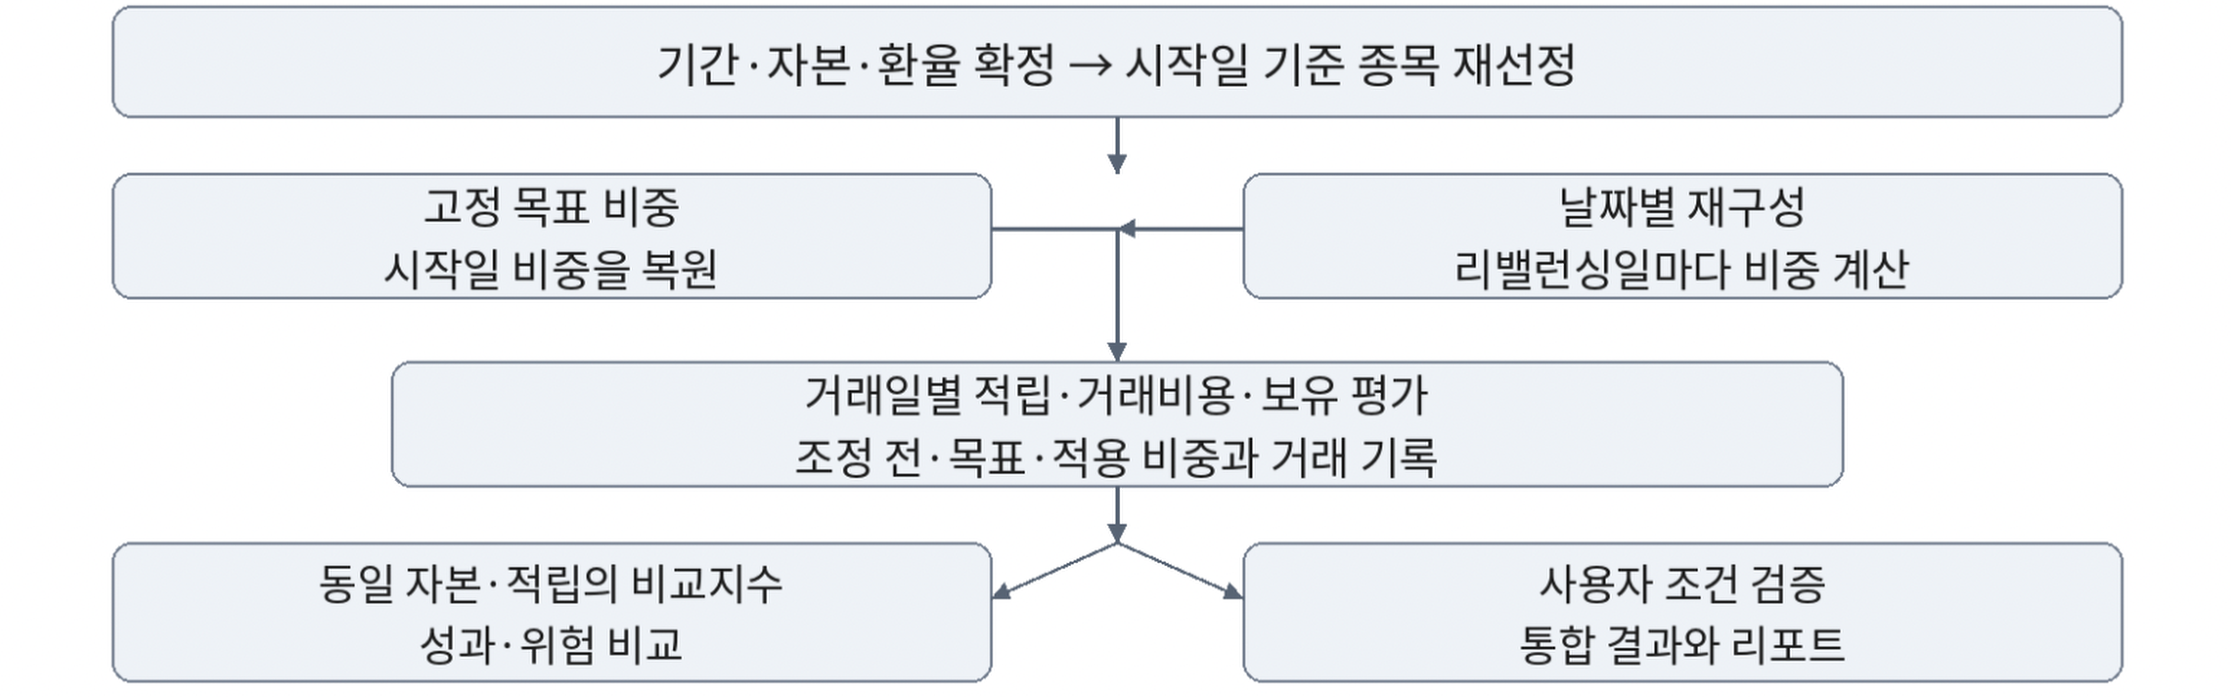
[그림 5] 고정 목표와 날짜별 재구성의 백테스트 흐름
평가기간과 리밸런싱 주기는 요청에서 정한다. 기본 평가기간은 3년이며, 시작일에 당시 종목을 재선정하고 이후에는 종목을 유지한다. 고정 목표는 시작일 비중을 복원하며, 날짜별 재구성은 각 리밸런싱일의 자료로 비중을 새로 만든다. 적립과 가상 거래를 반영하고, 비교지수도 같은 자본과 납입 조건으로 계산한다.
모의투자 트래킹은 리포트의 현재 구성을 사용한다. 시작일이 분석 기준일보다 늦으면 시작일 자료로 다시 구성하고 확인받는다. 새 거래일 자료가 들어오면 평가를 갱신하고 지정된 날에 비중을 조정한다.

바. 결과 통합과 리포트
각 단계 결과를 계산값 그대로 통합하고, 표·차트는 코드로 만든다. LLM은 사실 목록을 받아 성과와 위험을 해석하고 문단을 작성한다. 리포트는 종합 투자 판단, 산업과 시장 분석, 기업별 투자 근거, 포트폴리오 구성과 운용, 과거 성과와 해석, 판단의 전제와 재검토 조건, 참고자료와 분석 조건의 일곱 섹션으로 구성한다.
수정 요청은 원안과 별도 실행으로 처리한다. 기간·초기자본·적립·비교지수·리밸런싱 규칙을 같게 두고, 조건·종목·비중·성과의 차이를 비교한다. 과거 리포트는 덮어쓰지 않는다.
◇ 오류 처리와 실행 기록
실행마다 run_id를 부여하고 단계별 시작·종료 시각, 상태, 요약과 오류 코드를 기록한다. 화면은 조건·자료 확인, 후보·비중 구성, 백테스트, 사용자 조건 검증, 리포트 구성의 실제 상태를 보여 준다. 취소는 단계 경계에서 처리하며, 브라우저를 닫아도 서버 작업은 계속된다. 재접속 시 상태를 조회하되 실패한 작업을 자동 재개하지 않는다.
상황 | 처리
일부 종목 자료 부족 | 해당 종목을 제외하고 사유 기록. 필수 종목이거나 남은 후보가  없으면 중단.
뉴스 부족·유효 의견 없음 | 기준 비중을 사용하고 해당 날짜와 사유를 기록.
과거 구성종목 이력 부족 | 확보된 스냅샷의 사용 날짜와 생존 편향 가능성을 표시.
LLM 출력 형식 오류 | 오류를 전달해 한 번 재시도하고, 다시 실패하면 단계 중단.
필수 자료·계산·수치·인용 검증 실패 | 실행을 실패로 기록하고 공개 리포트를 만들지 않음.
조건을 충족한 포트폴리오 없음 | 실행 결과로 조건 미달과 검증된 대안을 설명.
모의투자 자료 지연 | 해당 날짜 갱신을 보류하고 마지막 성공 기준일 표시.
[표 8] 오류와 처리 가능한 문제의 구분
◇ DB 설계
저장 구조는 팀 PostgreSQL과 로컬 JSON 저장소로 나눈다. 시장 자료는 기존 DB 테이블에서 읽고, 서비스 결과는 기존 run_artifact·run_step·report 세 테이블에 저장한다. 사용자 프로필이나 모의투자를 위한 새 테이블은 추가하지 않는다. 읽기·쓰기 계정을 분리하고 모든 접근을 공통 저장 계층으로 모은다.
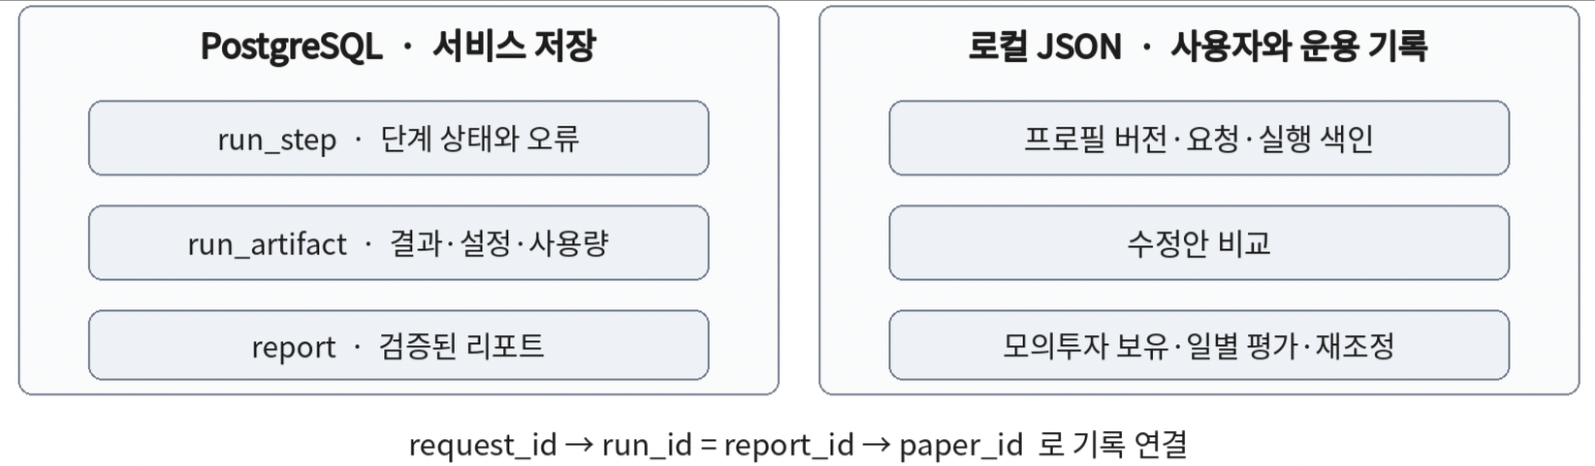
[그림 6] 분석 결과와 사용자 기록의 저장 구조
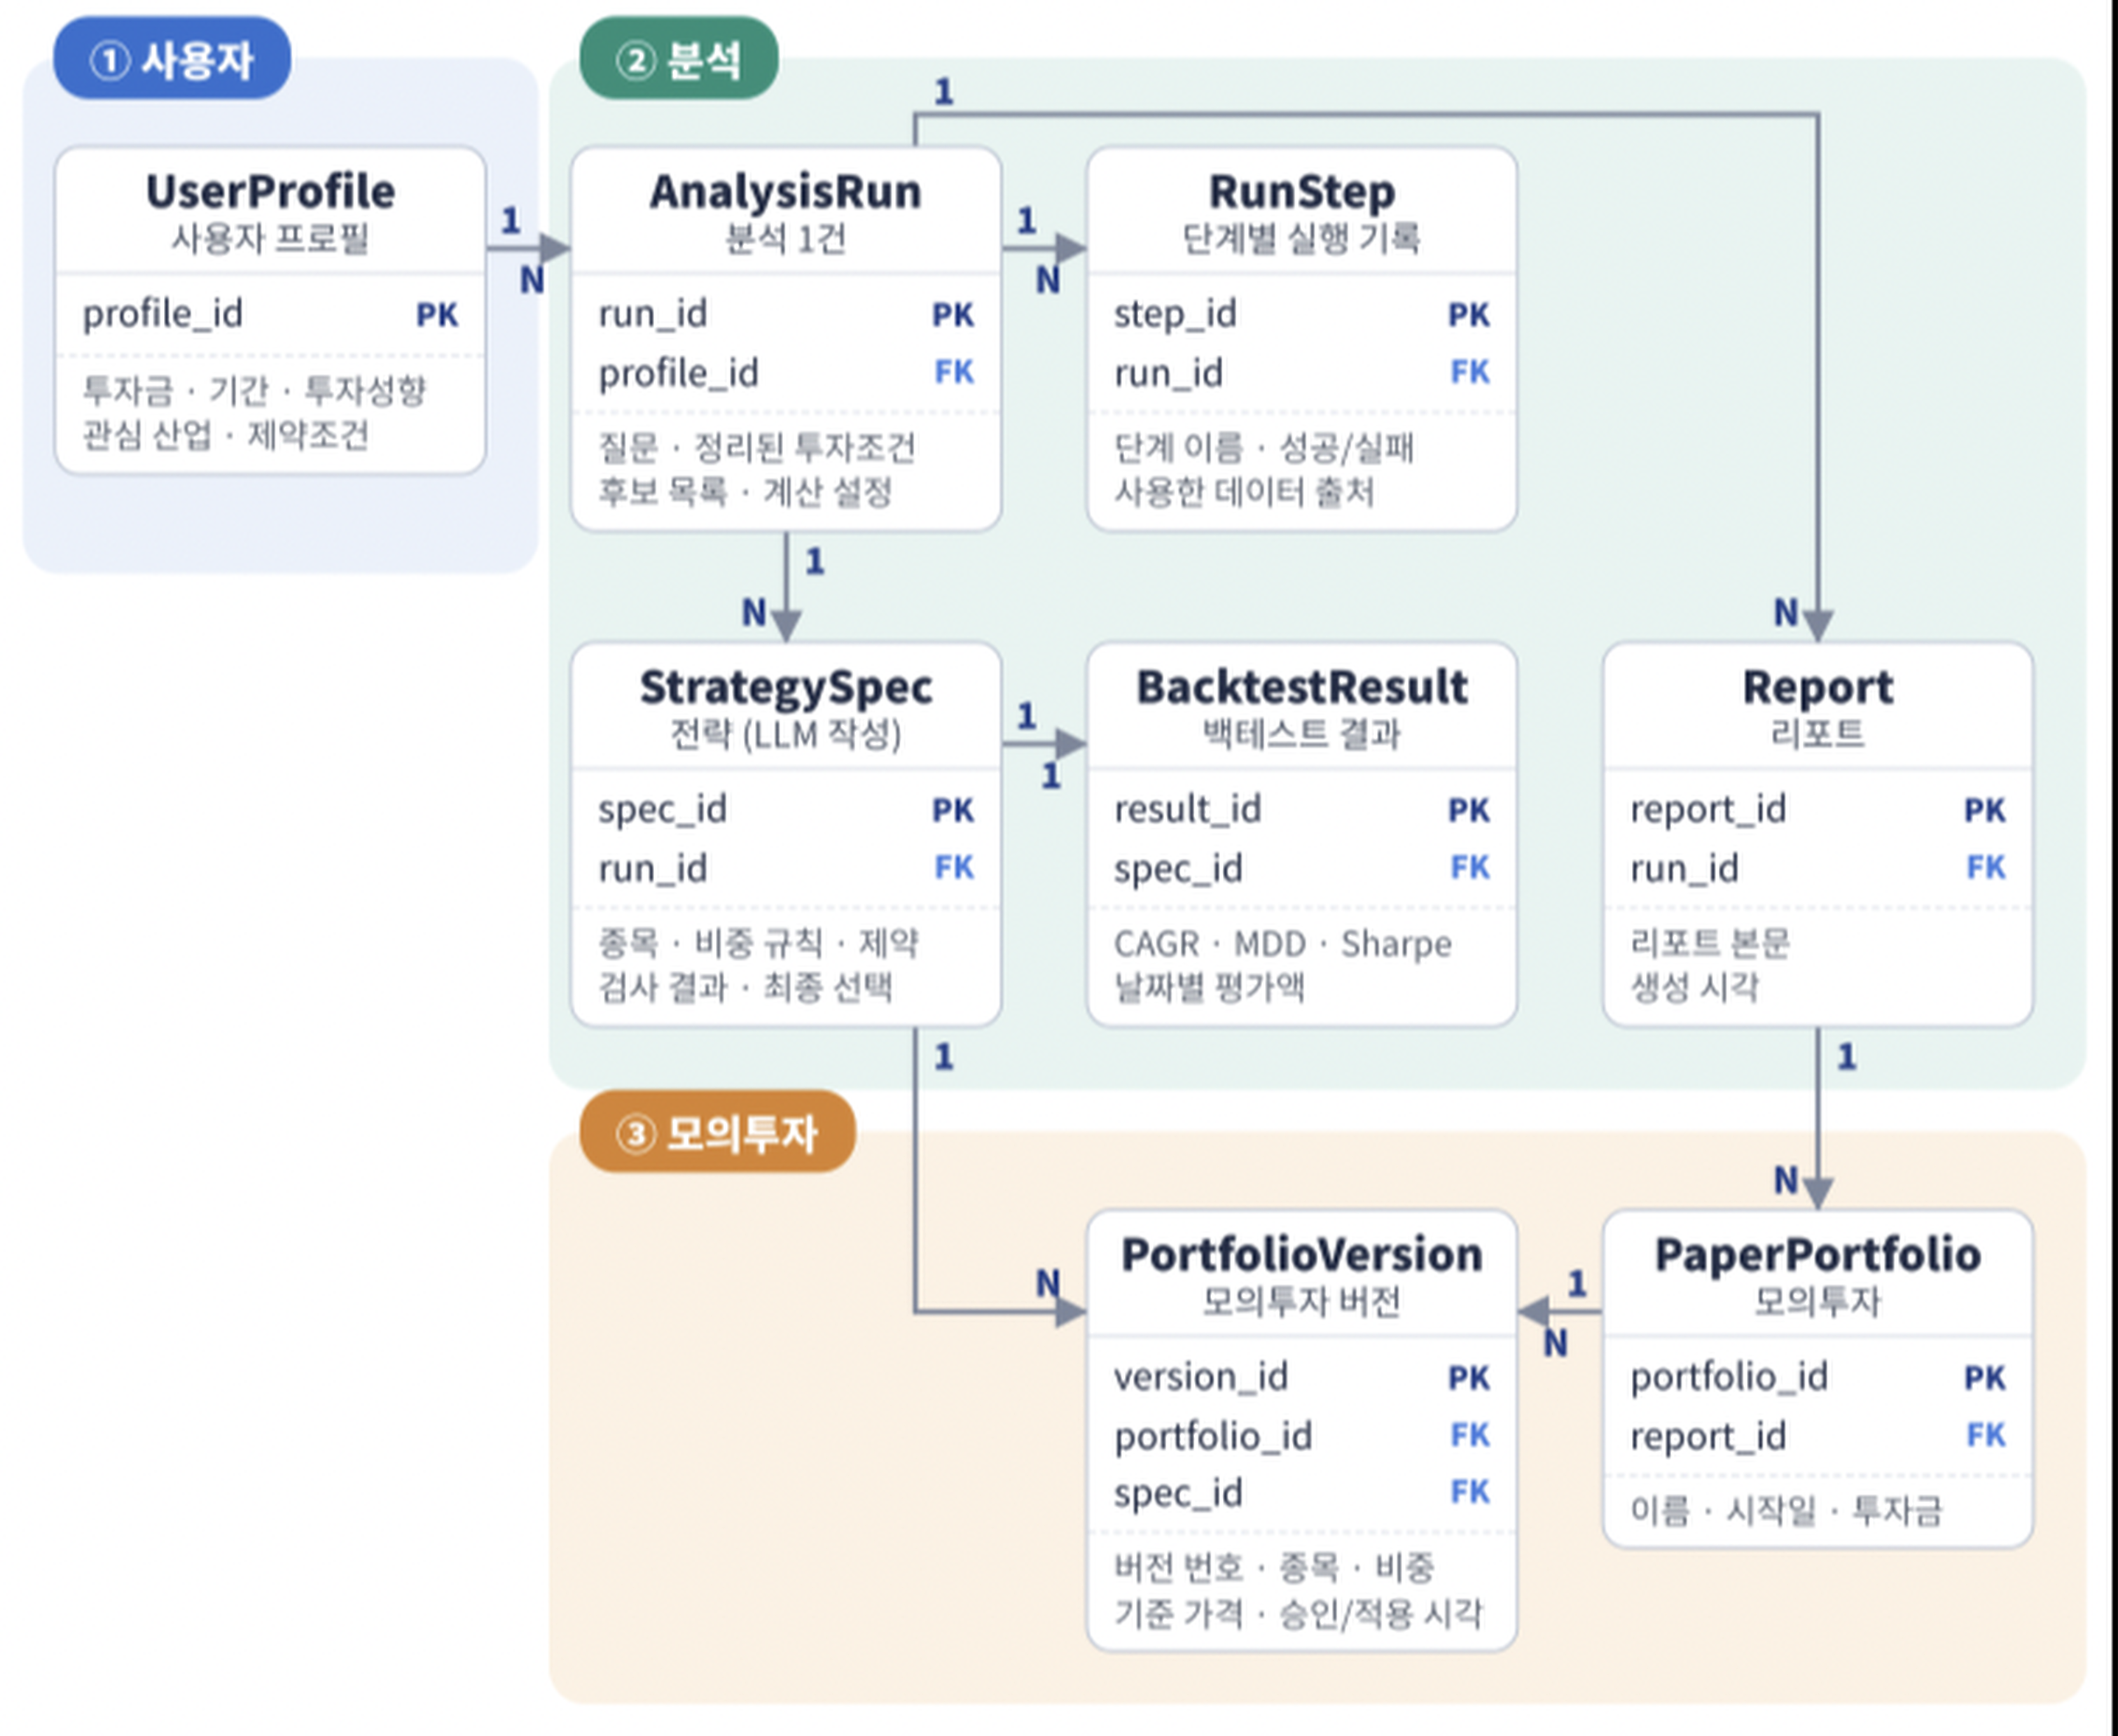
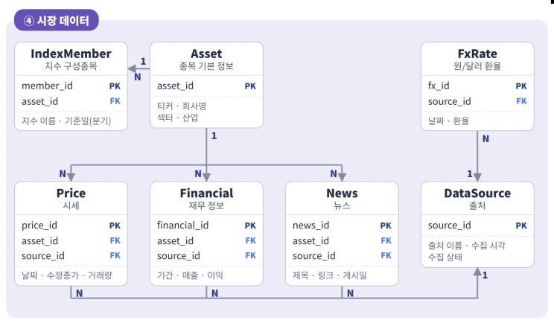
[그림 7] DB 테이블 관계도 (위: 사용자 · 분석 · 모의투자, 아래: 시장 데이터)
◇ 개발 환경과 기술 스택
구분 | 사용 기술과 구현 방향
언어·자료 처리 | Python 3.13, pandas, NumPy, pyarrow
데이터 형식·검증 | Pydantic v2, 로컬 저장용 JSON Schema
포트폴리오·백테스트 | scipy(SLSQP), scikit-learn(Ledoit–Wolf), bt
DB·저장 | PostgreSQL, SQLAlchemy, psycopg / 로컬 JSON·JSONL
LLM·실행 | openai API, 공통 호출기·프롬프트 캐시, FIFO 단일 워커
사용자 화면·연동 | PC용 React, 서비스 API, 결과 블록별 표·차트 렌더링
설정·검수 | 설정 파일과 환경 변수, 실행별 파라미터 보존, pytest
[표 9] 개발 환경과 기술 스택

